# Docker

## 一、Docker简介

### 1.简介

Docker是一个开源的应用容器引擎，是一个轻量级容器技术。

Docker支持将软件编译成一个镜像，然后在镜像中各种软件做好配置，将镜像发布出去，其他使用者可以直接使用这个镜像。

运行中的这个镜像称为容器，容器启动是非常快速的。

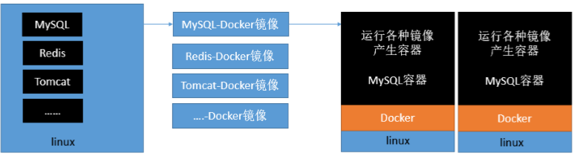

比如在一台Linux中安装了MySQL、Redis等，若要在其他Linux中也能使用MySQL、Redis等，则需要在其他Linux中也安装这些软件，这是非常麻烦的。可以将一台Linux中安装的MySQL等软件使用Docker的方式编译成一个镜像，之后在另一台Linux中运行这个镜像就会产生MySQL容器，从而就能直接使用MySQL了。

### 2.核心概念

**docker主机(Host)**：安装了Docker程序的机器（Docker直接安装在操作系统之上）。

**docker客户端(Client)**：连接docker主机进行操作；

**docker仓库(Registry)**：用来保存各种打包好的软件镜像；

**docker镜像(Images)**：软件打包好的镜像，放在docker仓库中；

**docker容器(Container)**：镜像启动后的实例称为一个容器，容器是独立运行的一个或一组应用。

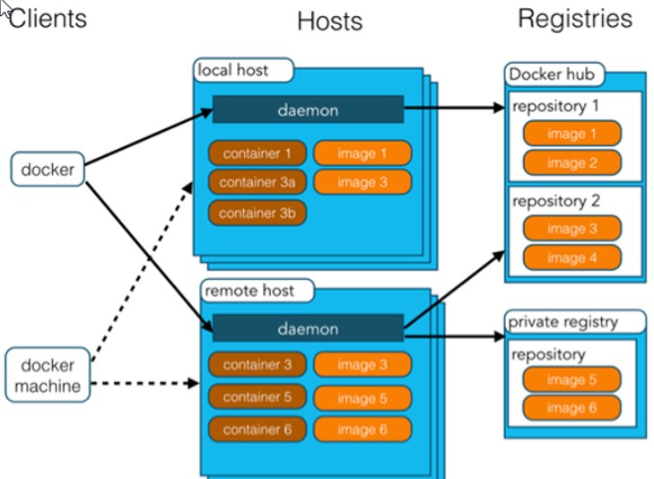

### 3.安装Docker

**使用Docker的步骤**：

①安装Docker；

②去Docker仓库找到这个软件对应的镜像；

③使用Docker运行这个镜像，这个镜像就会生成一个Docker容器；

④对容器的启动停止就是对软件的启动停止；

**在Linux中安装Docker**:

①查看centos版本，Docker 要求 CentOS 系统的内核版本高于 3.10。使用**uname -r**命令。



若不是3.10以上版本，则升级软件包和内核：**yum update**。

②安装Docker：**yum install docker**。

③**启动Docker**：安装完成之后，使用**systemctl start docker**启动Docker。使用**docker -v**查看Docker的版本号。



④开机启动Docker：若要使虚拟机开机就启动Docker，可以使用**systemctl enable docker**。



⑤**停止Docker**：**systemctl stop docker**。



⑥**重启Docke**r:**systemctl restart docker**。

### 4.Docker常用命令和操作

#### 4.1镜像操作

**检索**：**docker search 检索的文件**。比如检索mysql，docker search mysql。也可以去<https://hub.docker.com/>网站上检索镜像的详细信息。

**拉取**：**docker pull 镜像名:tag**。其中:tag是可选的，tag表示标签，多为软件的版本，默认是latest，表示最新版本。比如拉取检索出来的mysql，然后下载docker pull mysql，若要下载5.7版本的mysql，则是docker pull mysql:5.7。

docker拉取镜像的下载速度特别慢，可以使用阿里云的镜像加速器。

**列表**：**docker images**。查看所有本地镜像。

**删除**：**docker rmi** image**-**id(镜像的id)。删除指定的本地镜像。

当有多个相同的镜像id指向了不同的repository时，删除可能会失败，删除时可以指定repository和tag来删除。

下面的镜像id和repositroy都相同，直接docker rmi镜像id是不能成功删除的，因此可以使用**docker rmi** docker.io/mysql**:**8，指定repository和tag的方式删除镜像。

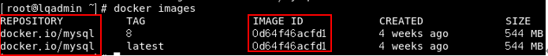

#### 4.2容器操作

搜索软件镜像----运行镜像----产生一个容器（就是正在运行的软件）；

下载完镜像之后，使用如下的命令操作容器。

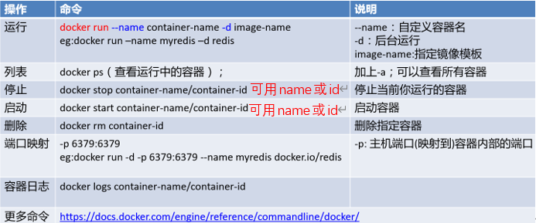

注意**docker rmi** image-id是删除镜像的，**docker rm** container-id是删除容器的。

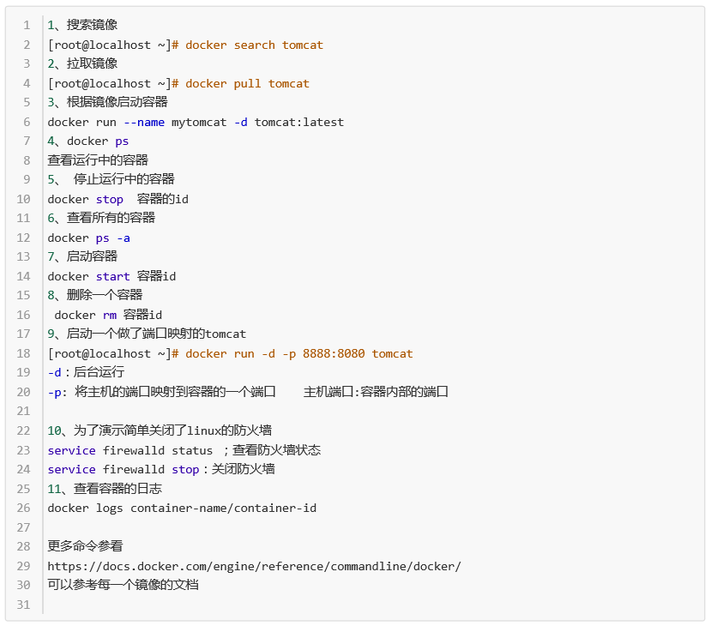

解决docker启动tomcat容器访问端口显示404的问题，页面显示源服务器未能找到目标资源的表示或者是不愿公开一个已经存在：先检查防火墙是否关闭service firewalld status，若没关闭使用service firewalld stop临时关闭一下，看是否解决了。若还没有解决，使用**docker exec -it** 启动的tomcat容器的id **/bin/bash**，进入tomcat的目录，然后查看webapps目录是否为空，若为空，则将Windows上安装的tomcat下的webapps目录中的Root文件夹复制到Linux中的这个webapps目录下。

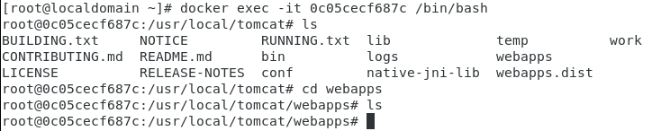

#### 4.3在Docker中安装MySQL

使用docker pull mysql拉取MySQL。之后启动MySQL，下面演示错误和正确的启动方式：

**错误的启动**：



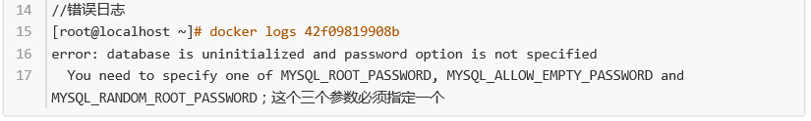

**正确的启动**：



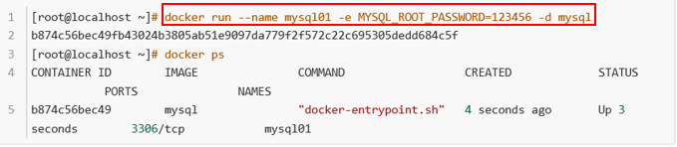

上面没做端口映射则外面访问不到，因此需要做端口映射：

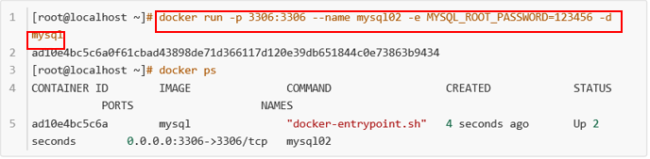

其他高级操作：

